Высшие органы
исполнительной власти субъектов
Российской Федерации
(по списку)
В период с 31 мая по 4 июня 2021 г. состоится крупнейшее отраслевое мероприятие в сфере розничной торговли - Международный форум бизнеса и власти «Неделя ритейла» (далее - Форум), организованный Министерством промышленности и торговли Российской Федерации и Российской ассоциацией экспертов рынка ритейла.
Форум в седьмой раз соберет руководителей федеральных органов власти, представителей государственных органов потребительского рынка субъектов Российской Федерации, ведущих федеральных и региональных ритейлеров, крупнейших российских и международных организаций поставщиков и других участников потребительского рынка.
Предварительная программа мероприятия опубликована на официальном сайте: retailweek.ru.
В рамках Форума запланировано большое количество экспертных сессий, круглых столов, заседаний, среди которых считаем необходимым отметить и рекомендовать к посещению следующие:
31 мая:
- пленарное заседание «Ритейл будущего или как выжить в новой реальности»;
- стратегическая сессия «Борьба с ростом цен - необходимый шаг или путь к пустым прилавкам?»;
- стратегическая сессия «Взаимоотношения торговых сетей и поставщиков в условиях контроля за ценами»;
1 июня:
- Всероссийская конференция «Оптовые и розничные рынки: проблемы, задачи и перспективы развития».
Учитывая изложенное, прошу в срок до 30 апреля 2021 года:
- сформировать делегацию (указать ФИО, должность, электронную почту и телефон) и направить информацию об участниках в Минпромторг России;
- проинформировать органы местного самоуправления и отраслевые организации вашего региона о проводимом мероприятии;
- разместить информацию о мероприятии на сайтах и информационных ресурсах региона в сети Интернет.
Информацию необходимо направить по электронным адресам: shestakovss@minprom.gov.ru - Сергей Шестаков; am@retailweek.ru - Макаров Александр.
Приложение: на 24 л. в 1 экз.
В. Л. Евтухов
С.С. Шестаков
8 (495) 870-29-21 (доб. 2-29-57)


31 мая - 4 июня
DIGITAL PLATFORM
ГПг-| GLOBAL
Ч=Щ RETAIL
4LI WEEK
retailweek.ru
Международный форум бизнеса и власти
НЕДЕЛЯ РИТЕЙЛА - 2021 • МЕЖДУНАРОДНЫЙ ФОРУМ БИЗНЕСА И ВЛАСТИ
DIGITAL PLATFORM
GLOBAL RETAIL WEEK


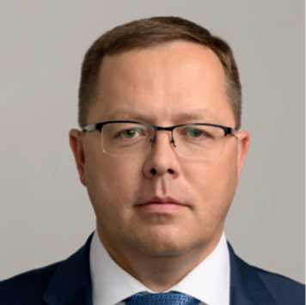

Денис Мантуров
Министр промышленности и торговли Российской Федерации
«Проведение Недели Ритейла можно считать знаковым мероприятием, свидетельствующим о новом уровне взаимодействия между представителями торгового бизнеса и органами государственной власти. Форум позволит в самом широком формате обсудить вопросы развития розничной торговли и налаживания эффективного взаимодействия органов власти с торговыми предприятиями. Представители торговли, производителей и поставщиков продукции и услуг в сфере потребления смогут напрямую задать вопросы и получить ответы от представителей профильных и региональных уровней власти. Полагаю, это общение будет полезным для решения отраслевых вопросов»

Андрей Карпов
Руководитель Дирекции Недели Ритейла, председатель Правления Российской ассоциации экспертов рынка ритейла
«Цель организации Недели Ритейла - создать крупнейшую коммуникационную площадку для открытого диалога в формате B2B, B2G, B2C. Участие в Форуме позволяет раскрыть коммерческий потенциал, расширить деловые контакты, укрепить отношения с клиентами и партнерами. Ритейл - одна из самых быстроменяющихся отраслей, мгновенно реагирующая на новые технологии, новые модели коммуникации с конечным потребителем. Неделя Ритейла - это возможность для государства и бизнеса открыто поговорить о трендах и проблемах рынка, продемонстрировать свои достижения и поделиться опытом»
_{Г} НЕДЕЛЯ РИТЕЙЛА | 2021 |
ГПгп GLOBAL
Ч=Щ. RETAIL
4LI WEEK
retailweek.ru

О НЕДЕЛЕ РИТЕЙЛА
VII Международный Форум бизнеса и власти «Неделя Ритейла» - ведущее отраслевое мероприятие в сфере розничной торговли, организованное Министерством промышленности и торговли Российской Федерации и Российской ассоциацией экспертов рынка ритейла (РАЭРР).
Ежегодно форум собирает федеральные и региональные розничные сети, e-commerce ритейл, FMCG компании, IT и сервисные компании, поставщиков оборудования, банки и телеком, руководителей органов власти в сфере потребительского рынка, отраслевые объединения ритейлеров и производителей.
В 2021 году форум совместит в себе два формата: традиционную живую площадку с нетворкингом для обсуждения актуальных проблем ритейла и поиска совместных решений для бизнеса, а также онлайн формат, с широкими интерактивными возможностями для желающих участвовать дистанционно.

А МИНПРОМТОРГ Л РОССИИ
РОССИЙСКАЯ
АССОЦИАЦИЯ ЭКСПЕРТОВ РЫНКА РИТЕЙЛА


ГПгп GLOBAL
Ч=Щ. RETAIL
4LI WEEK

НЕДЕЛЯ РИТЕЙЛА В ЦИФРАХ
2018 | 6000+ | 80+ | 500+
 | УЧАСТНИКОВ / | ДЕЛОВЫХ МЕРОПРИЯТИЙ | ТОРГОВЫХ СЕТЕЙ /
 | PARTICIPANTS | / BUSINESS EVENTS | RETAILERS
2019 | 6 500+ | 80+ | 500+
 | УЧАСТНИКОВ / | ДЕЛОВЫХ МЕРОПРИЯТИЙ | ТОРГОВЫХ СЕТЕЙ /
 | PARTICIPANTS | / BUSINESS EVENTS | RETAILERS
2020 | * 20000+ | 80+ | 500+
 | УЧАСТНИКОВ / | ДЕЛОВЫХ МЕРОПРИЯТИЙ | ТОРГОВЫХ СЕТЕЙ /
 | PARTICIPANTS | / BUSINESS EVENTS | RETAILERS
2021 | 20 000+** | 100+ | 500+
 | УЧАСТНИКОВ / | ДЕЛОВЫХ МЕРОПРИЯТИЙ | ТОРГОВЫХ СЕТЕЙ /
 | PARTICIPANTS | / BUSINESS EVENTS | RETAILERS

* Онлайн и офлайн участников
** Планируемое количество участников

600+
СПИКЕРОВ/
SPEAKERS

650+
СПИКЕРОВ/
SPEAKERS

700+
СПИКЕРОВ/
SPEAKERS

700+
СПИКЕРОВ/
SPEAKERS

23
НОМИНАЦИИ / NOMINATIONS
RETAIL AWARDS

25
НОМИНАЦИИ / NOMINATIONS
RETAIL AWARDS

25
НОМИНАЦИИ / NOMINATIONS
RETAIL AWARDS

25
НОМИНАЦИИ / NOMINATIONS
RETAIL AWARDS

170+
ЖУРНАЛИСТОВ /
JOURNALISTS

170+
ЖУРНАЛИСТОВ /
JOURNALISTS

200+
ЖУРНАЛИСТОВ /
JOURNALISTS

200+
ЖУРНАЛИСТОВ /
JOURNALISTS





НЕДЕЛЯ РИТЕЙЛА - 2021 • МЕЖДУНАРОДНЫЙ ФОРУМ БИЗНЕСА И ВЛАСТИ
DIGITAL PLATFORM
GLOBAL RETAIL WEEK

ТРАДИЦИОННЫЕ УЧАСТНИКИ НЕДЕЛИ РИТЕЙЛА

АЗБУКА
ВКУСА
X5 RETAIL GROUP
BILLA
©
ДИКСИ
детский мир
[м] МАГНИТ
МаксидоМ
> Перекрёсток
СТРОИТЕЛЬНЫМ торговый дом
^Петрович
Пятёрочка
□
Снежная
Королева
СУПЕРМАРКЕТ ДОМАШНЕЙ ЕДЫ
Спортмастер

SUNLIGHT
BRI LLIANT
улыбка радуги
kWILDBERRIES

Яндекс Маркет


















ГПгп GLOBAL
Ч=Щ. RETAIL
4LI WEEK

ГЛАВНАЯ ТЕМА ФОРУМА*
Ритейл будущего или как выжить в новой реальности

В ПРОГРАММЕ ФОРУМА

5 дней деловой программы
100+ мероприятий, среди которых пленарные заседания, конференции, экспертные сессии, образовательные лекции, панельные дискуссии и круглые столы

Retail Week Expo
В рамках форума участникам будет представлена выставка Retail Week Expo , на которой ведущие поставщики, сервисные и консалтинговые компании представят новейшие товары и услуги

Центр закупок сетей
Онлайн площадка для индивидуальных переговоров о поставках с участием представителей служб закупок и поставщиков из 50 розничных сетей, возможность приобретения десятков актуальных прямых контактов ритейлеров, поставщиков и руководителей

* ПРОЕКТ
ГПгп GLOBAL
Ч=Щ. RETAIL
4LI WEEK
_{Г} НЕДЕЛЯ РИТЕЙЛА | 2021 |
retailweek.ru

В ПРОГРАММЕ ФОРУМА

Форум
с нелегальной торговлей

Relcom
° retail week

ECOM Retail Week
Экспертная площадка о трендах и драйверах роста, стратегиях лидерства, удачных практиках и технологиях в e-commerce, в рамках которой участники Форума узнают о трендах и драйверах роста в онлайн торговле, удачных практиках и технологиях в ecom

ANTI-ILLICIT Trade Forum
Форум по борьбе с незаконной торговлей, в рамках которого общество, государство и бизнес обсуждают вопросы защиты рынка от контрафакта и фальсификата, гармонизации правового регулирования в сфере стандартизации и сертификации, а также защиты прав правообладателей, осуществляющих коммерциализацию результатов интеллектуальной деятельности

WINE
RETAIL WEEK

Wine Retail Week
Место встречи байеров торговых сетей и дистрибьютеров и производителей алкогольной продукции. Традиционно в программе конгресса обсуждаются вопросы развития российского виноделия и продвижения продукции в торговых сетях, в том числе и в рамках Акции «Дни российских вин», организованной Минпромторгом и Минсельхозом России
ГПгп GLOBAL
Ч=Щ. RETAIL
4LI WEEK

В ПРОГРАММЕ ФОРУМА

■IUD ^{retail} П К week

HR Retail Week
Тематический блок, полностью посвященный эффективным стратегиям развития персонала, системам мотивации сотрудников и новым методикам управления человеческими ресурсами в ритейле с участием ведущих аналитиков, экспертов и практиков

Университет ритейла
Серия учебных мероприятий, цель которой, предоставить участникам недели новейшие технологии повышения продаж, продвижения и управления торговым пространством от ведущих экспертов

Awards
RETAIL WEEK

Retail Week Award
Цель премии - отметить самых достойных представителей розничного рынка, привлечь внимание профессионального сообщества к наиболее значимым достижениям в области развития ритейла за прошедший год, а также вооружить розничных специалистов лучшими практиками развития розничного бизнеса
ГПгп GLOBAL
Ч=Щ. RETAIL
4LI WEEK

В ПРОГРАММЕ ФОРУМА

ATOP RETAIL MANAGERS

TOP Retail Managers
Рейтинг подводит итоги работы за год и выявляет наиболее профессиональных управленцев России. В рамках Рейтинга оцениваются персоналии, а не компании. Целевая аудитория - первые лица компаний и руководители структурных подразделений

КУБОК НЕДЕЛИ РИТЕЙЛА
ПО МИНИ-ФУТБОЛУ

Кубок Недели Ритейла по мини-футболу
Отраслевой спортивный турнир среди ритейлеров, который станет ярким завершением форума, настоящим праздником для команд российской розничной торговли и членов их семей
RETAIL WEEK EXPO
ГПгп GLOBAL
Ч=Щ. RETAIL
4LI WEEK
На выставке RETAIL WEEK EXPO ведущие поставщики, сервисные и консалтинговые компании демонстрируют передовые разработки и технологии в сфере ритейла, представляют новейшие товары и услуги.
Гостей ждут интерактивы и мастер-классы, лучшие решения для магазинов, специальные предложения от экспонентов.
НЕДЕЛЯ РИТЕЙЛА - 2021 • МЕЖДУНАРОДНЫЙ ФОРУМ БИЗНЕСА И ВЛАСТИ
DIGITAL PLATFORM
GLOBAL RETAIL WEEK

СХЕМА ЗАСТРОЙКИ
ТЕХНИЧЕСКИЕ ПОМЕЩЕНИЯ
ЗАЛ С
ЗАЛ В
124
2 ЭТАЖ
«ПЕЧОРА»
«БИРЮСА»
ЗАЛ «ИРТЫШ»
ПОДЪЕЗД N°4 ВХОД
ЗАЛ «БАЙКАЛ»
ЗОНА
РЕГИСТРАЦИИ
VIP-
I (11 INGE
1.34
□—
ЗАЛ «ЭКСПЕРТ»
2.30 2.31 2.32
Ьзз 2.34 2.35
ЗАЛ «РИТЕЙЛ» | ЗАЛ «ГРАНАТ»

2.42 2.43 2.44 2.45 2.46
1ЭТАЖ | fQ ЛЕСТНИЦА | Q ЭСКАЛАТОР
 | ТУАЛЕТЫ | Ц ЗОНА КОФЕ-БРЕЙКА
 | Q лифт | Q КУРИТЕЛЬНАЯ КОМНАТА
 | СТЕНДЫ | пй ПОЖАРНЫЙ КРАН

ЗАЛ
«УРАЛ»
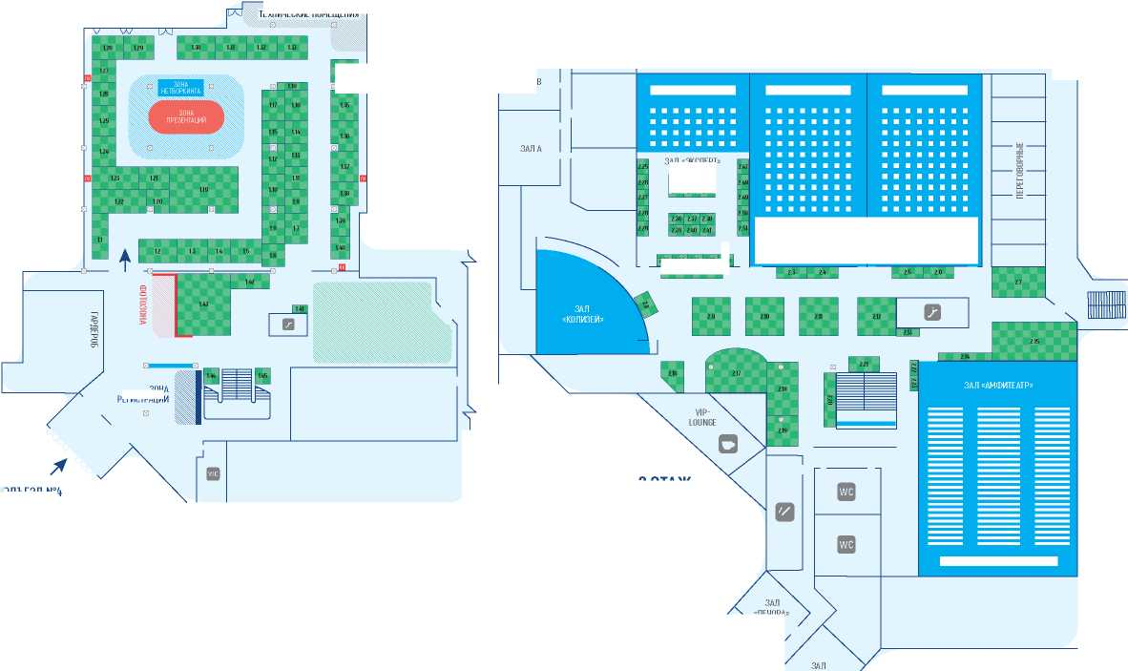

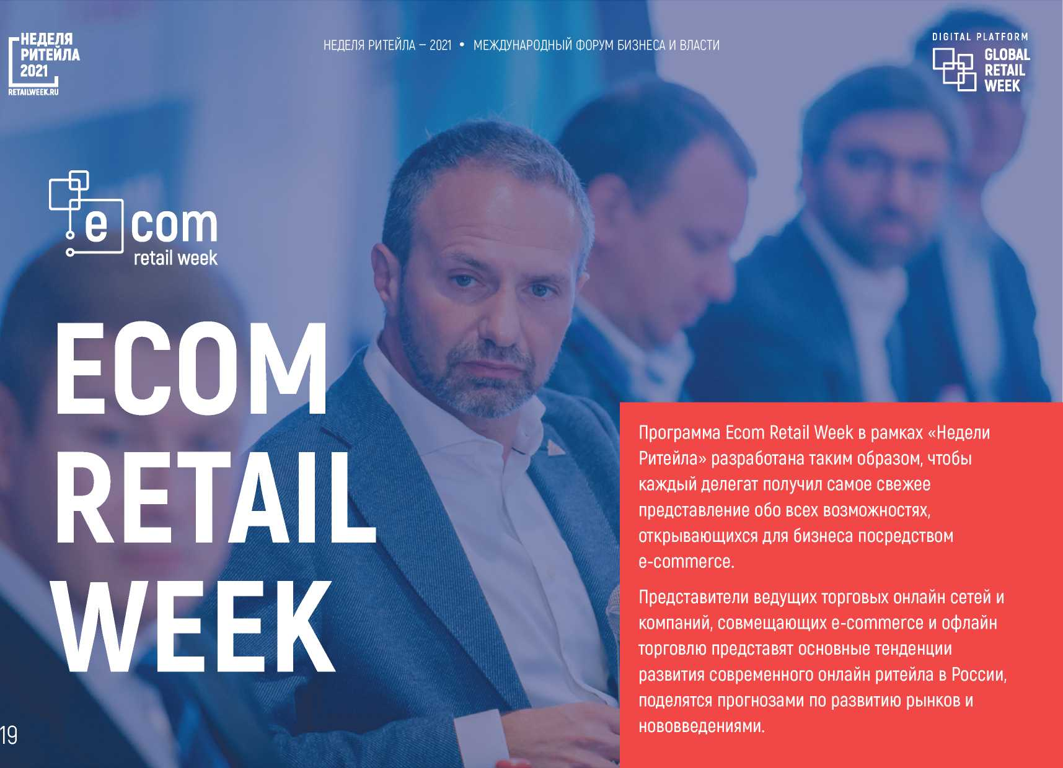

Форум
по борьбе

с нелегальной торговлей

ANTI-ILLICIT

TRADE FORUM
GLOBAL . RETAIL I WEEK

Главная цель Форума
Организовать конструктивный! диалог органов власти, бизнес- сообщества, науки и общественности для противодействия незаконному обороту промышленной! продукции и формирования цивилизованного рынка товаров и услуг.
Участники Форума обсудят вопросы защиты рынка от контрафакта и фальсификата, гармонизации правового регулирования в сфере стандартизации и сертификации, а также защиты прав правообладателей, осуществляющих коммерциализацию результатов интеллектуальной деятельности.
К участию в Форуме приглашаются представители всех заинтересованных министерств и ведомств, товаропроизводителей и объединений потребителей, эксперты в профильных областях, представители профессиональных сообществ, СМИ, а также: представители государственных органов, представители научного сообщества, эксперты международных организаций, правообладатели, внедренческие и венчурные фирмы, юридические и патентные фирмы, представители интернет сообщества.


ГПгп GLOBAL
Ч=Щ. RETAIL
4LI WEEK

ANTI-ILLICIT TRADE FORUM

Тема форума
Диалог бизнеса и власти, как главный инструмент развития легальной торговли

Вопросы для обсуждения
- Цифровизация бизнеса - неизбежное условие интеграции в международное бизнес пространство.
- Цифровая маркировка, как основной инструмент борьбы с контрафактом.
- Оптимизация цифровой платформы для беспрепятственного движения товаров через границы стран Евразийского союза.
- Саморегулирование в ритейле и техническое регулирование государством. Развитие регуляторной среды, обеспечивающей благоприятный правовой режим.
- Диалог правообладателей с крупными маркетплейсами в e-commerce, как альтернатива госрегулирования в борьбе с контрафактом.
- Будущее госрегулирования подакцизных товаров - курс на гармонизацию.
- Работа с потребителем, как партнером государства в борьбе с нелегальной торговлей.
GLOBAL RETAIL WEEK


WINE RETAIL
Место встречи байеров торговых сетей и дистрибьютеров и производителей алкогольной продукции

WEEK

В рамках конгресса будут представлены:
- ДЕЛОВАЯ ПРОГРАММА: пленарные заседания, стратегические сессии, дискуссии
- ЭКСПОЗИЦИЯ: стенды иностранных и российских виноделен
- ИННОВАЦИОННАЯ ВИНОТЕКА: выставка передовых технологий для ритейлеров, цифровых и автоматизированных решений
- ДЕГУСТАЦИОННЫЙ САЛОН: образовательные и слепые дегустации, практикум
В деловую программу будут включены пленарные сессии по регулированию алкогольного рынка, обсуждение точек роста в алко-рознице, мастер-классы от иностранных экспертов

дни
РОССИЙСКИХ
ВИН
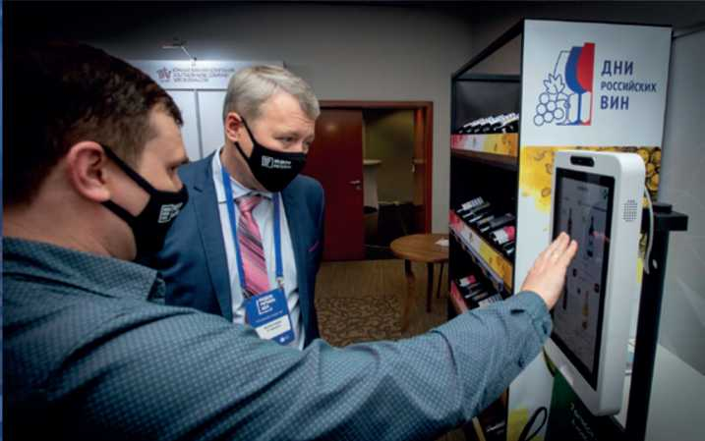
В рамках Wine Retail Week пройдет заседание рабочей группы «Дни российских вин», созданная для продвижения продукции российских виноделов в розничной торговле и HoReCa
ГПгп GLOBAL
Ч=Щ. RETAIL
4LI WEEK

-_{н} UD ^{retail}

■ ПК week

HR RETAIL WEEK
HR Retail Week - открытая площадка для обсуждения актуальных вопросов рынка труда и стратегий эффективного управления персоналом в ритейле

УНИВЕРСИТЕТ
ГПгп GLOBAL
Ч=Щ. RETAIL
4LI WEEK

РИТЕЙЛА
В рамках Недели Ритейла пройдет серия образовательных мероприятий, объединенных единым названием «Университет Ритейла».
Цель программы - предоставить участникам недели новейшие технологии повышения продаж, продвижения и управления торговым пространством от ведущих экспертов.
Университет ритейла соберет тренеров, входящих в TOP профессиональных рейтингов, а также лучшие эксперты по управлению желанием купить.
GLOBAL RETAIL WEEK

RETAIL WEEK AWARDS
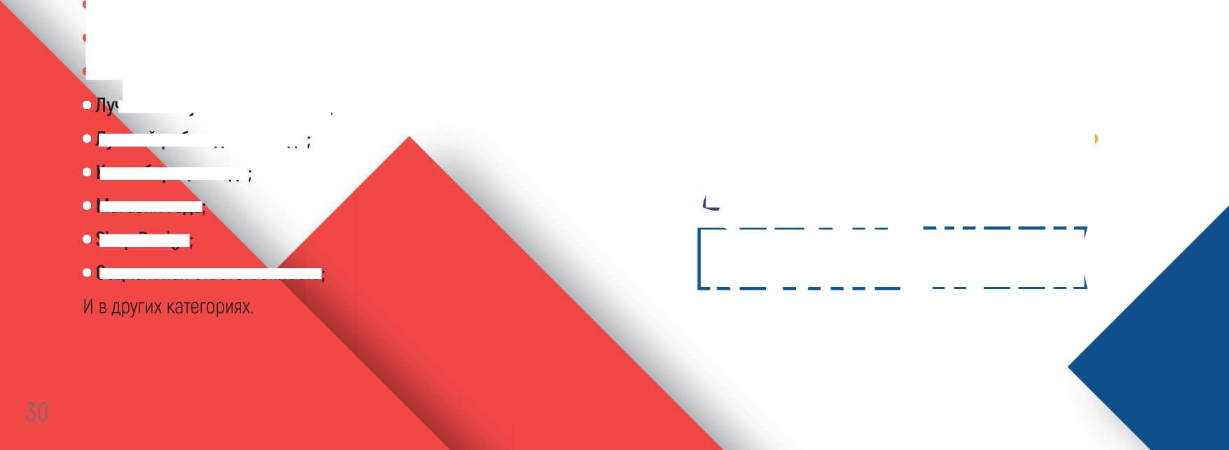
Awards
Лучший работодатель года;
Коллаборация года;
Магазин года;
Shop Design;
Социальная ответственность;
ПЕТА L WEEK
Цель премии - отметить самых достойных представителей розничного рынка, привлечь внимание профессионального сообщества к наиболее значимым достижениям в области развития ритейла за прошедший год, а также снабдить розницу лучшими практиками развития бизнеса.
В 2021 году будут определены победители по следующим номинациям:
Крупнейшая сеть России;
Самая быстрорастущая сеть;
Самая информационно-открытая сеть;
чший покупательский опыт;

В 2015-2020 годах победителями премии RETAIL WEEK AWARDS становились:
X5 Retail Group, Wildberries, «Ашан», «Дикси», «Лента», «Магнит», «Юлмарт», «ВкусВилл», «М.Видео-Эльдорадо», «Спортмастер», Metro Cash&Carry, «Красное&белое», Finn Flare, «Аскона», «Бристоль», «ВИНЛАБ», «Детский мир», «Л'этуаль», Sunlight, «Азбука вкуса», Ozon.ru, Fix Price, «Верный», Leroy Merlen, «Республика», Zenden, «36,6», «Иль дэ ботэ», Hamleys, «Леонардо», «Читай-город», Unilever, re:Store, Tele2 и др.
НЕДЕЛЯ РИТЕЙЛА - 2021 • МЕЖДУНАРОДНЫЙ ФОРУМ БИЗНЕСА И ВЛАСТИ
DIGITAL PLATFORM
GLOBAL RETAIL WEEK
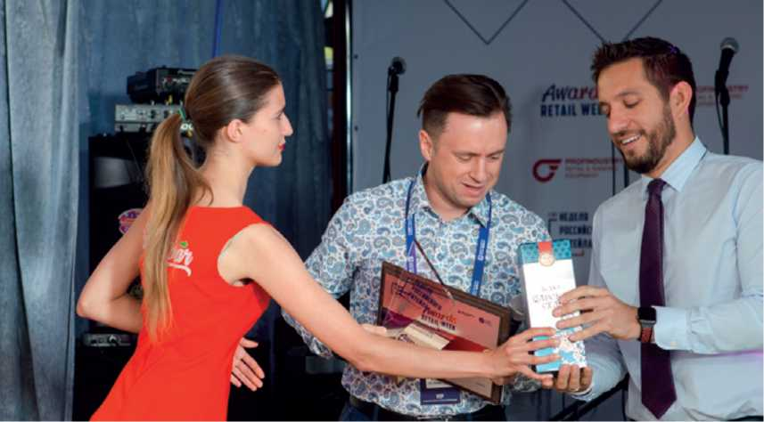

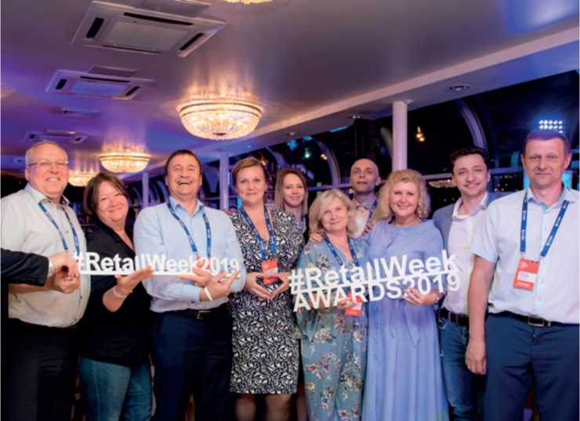
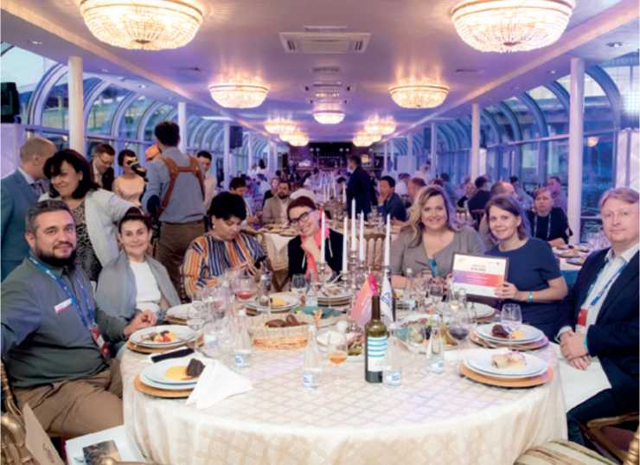


РИТЕЙЛА
ПО МИНИ-ФУТБОЛУ 2021
ГПгп GLOBAL
Ч=Щ. RETAIL
4LI WEEK
5 июня в рамках Недели ритейла состоится традиционный отраслевой спортивный турнир - КУБОК НЕДЕЛИ РИТЕЙЛА ПО МИНИ-ФУТБОЛУ 2021 среди ритейлеров. Спортивный турнир станет ярким завершением форума, настоящим праздником для команд российской розничной торговли и членов их семей.
Участники турниров 2012-2020 годов: X5 Retail Group, Leader Team, Coca-Cola, Спортмастер, ДИКСИ, BILLA, JTI, ОКЕЙ, Адамас, Инвитро, МЕТРО Кэш Энд Керри, М.видео, ЛЕНТА, Минпромторг России, ОПТИКОМ, ECCO, LaModa, Bosco di Ciliegi, Wildberries, Росинтер, Castorama, LVMH P&C, re:Store Retail Group, Аан, Яма Золото, Леруа Мерлен, Империал, Veltio, Орматек, Admitad, ILM, Дым Дымыч, LVMH, Стройтек, «МТС розничная сеть», SUNLIGHT, Газпромбанк, «ПринтЭРА» и другие.
Забивайте голы партнерам и конкурентам!
НЕДЕЛЯ РИТЕЙЛА - 2021 • МЕЖДУНАРОДНЫЙ ФОРУМ БИЗНЕСА И ВЛАСТИ
DIGITAL PLATFORM
GLOBAL RETAIL WEEK





НЕДЕЛЯ РИТЕЙЛА - 2021 • МЕЖДУНАРОДНЫЙ ФОРУМ БИЗНЕСА И ВЛАСТИ
DIGITAL PLATFORM
GLOBAL RETAIL WEEK


ТРАНСЛЯЦИЯ В ЛИЧНОМ КАБИНЕТЕ

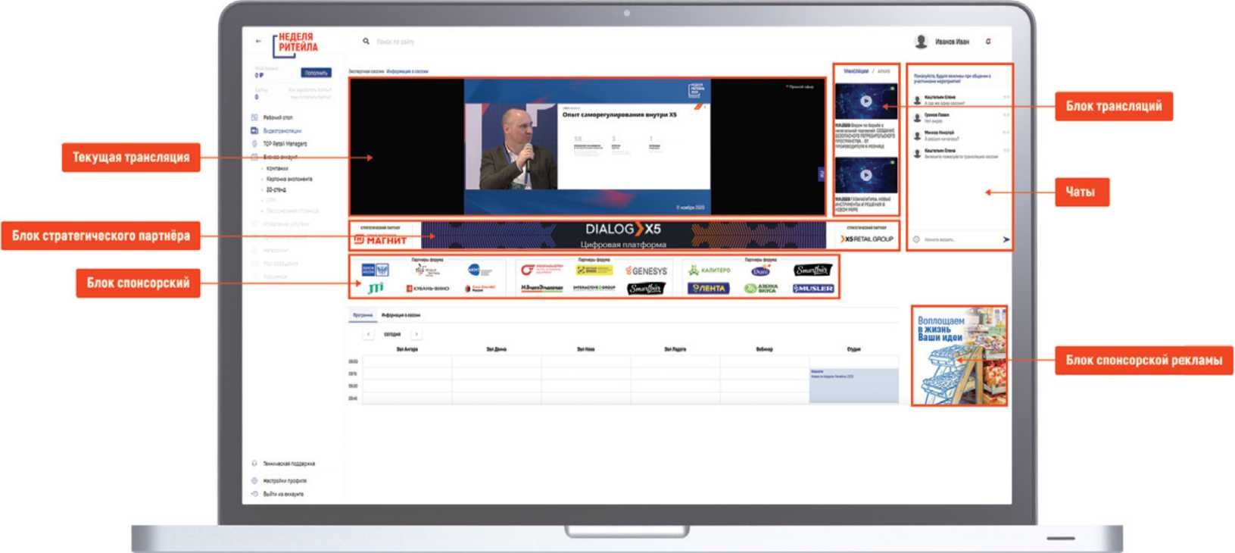

ГПгп GLOBAL
Ч=Щ. RETAIL
4LI WEEK
ИНФОРМАЦИОННОЕ ОСВЕЩЕНИЕ ФОРУМА
На площадке Форума традиционно работает как собственная студия так и студии федеральный и отраслевых СМИ. Несколько десятков федеральных, региональных и отраслевых медиа ежегодно освещают форум «Неделя Ритейла». На площадке Форума традиционно работает как собственная студия так и студии федеральных и отраслевых СМИ.
Генеральными информационными партнерами в 2021 году выступят РБК, Российская газета, Интерфакс, The Bell.

И РБК ®RGRU интерес THE BELL.

КОНТАКТЫ
Дирекция форума единый телефон колл-центра форума:

+7 (495) 924-02-80
www.retailweek.ru info@retailevent.ru
© 2015 - 2021, Retail Week
Рассылка
письмо от 2021 г. №органам исполнительной власти субъектов
Российской Федерации
№ п/п | Органы исполнительной власти субъектов Российской Федерации
1. | Правительство Белгородской области  Адрес: 308005, г. Белгород, Соборная площадь, д. 4
2. | Администрация Брянской области  Адрес: 241002, г. Брянск, просп. Ленина, д. 33
3. | Администрация Владимирской области  Адрес: 600000, г. Владимир, пр. Октябрьский, д. 21
4. | Администрация Воронежской области  Адрес: 394018, г. Воронеж, пл. им. Ленина, д. 1
5. | Правительство Ивановской области  Адрес: 153000, г. Иваново, ул. Пушкина, д. 9
6. | Администрация Губернатора Калужской области Адрес: 248000, г. Калуга, пл. Старый Торг, д. 2
7. | Администрация Костромской области  Адрес: 156006, г. Кострома, ул. Дзержинского, д. 15
8. | Правительство Курской области  Адрес: 305002, г. Курск, Красная площадь, Дом Советов
9. | Администрация Липецкой области  Адрес: 398014, г. Липецк, пл. Ленина, Дом Советов
10. | Правительство Московской области  Адрес: 143403, Московская область, г. Красногорск, бульвар Строителей, д. 1
11. | Правительство Орловской области Адрес: 302021, г. Орёл, пл. Ленина, д. 1
12. | Правительство Рязанской области  Адрес: 390000, г. Рязань, ул. Ленина, д. 30
13. | Администрация Смоленской области  Адрес: 214008, г. Смоленск, площадь им. Ленина, д. 1
14. | Администрация Тамбовской области  Адрес: 392000, г. Тамбов, Интернациональная, д.14
15. | Администрация Тверской области  Адрес: 170000, г. Тверь, ул. Советская, д. 44
16. | Администрация Тульской области  Адрес: 300041, Россия, г. Тула, пр. Ленина, д. 2
17. | Правительство Ярославской области  Адрес: 150000, г. Ярославль, Советская пл., д. 3
18. | Правительство Москвы  Адрес: 125009, г. Москва, ул. Тверская, д. 13
19. | Администрация Главы Республики Карелия  Адрес: 185028, Республика Карелия, г. Петрозаводск, пр. Ленина, д. 19
20. | Руководителю Администрации главы Республики Коми и Правительства  Республики Коми  Адрес: 167000, г. Сыктывкар, ул. Коммунистическая, д. 9
21. | Администрация Архангельской области  Адрес: 163004, г. Архангельск, пр. Троицкий, д. 49

22. | Администрация Ненецкого АО  Адрес: 166000, Ненецкий автономный округ, г. Нарьян-Мар, ул. Смидовича, д. 20
23. | Правительство Вологодской области Адрес: 160000, г. Вологда, ул. Герцена, д. 2
24. | Правительство Калининградской области  Адрес: 236007, г. Калининград, ул. Дм. Донского, д. 1
25. | Правительство Ленинградской области  Адрес: 191311, Санкт-Петербург, Суворовский пр., д. 67
26. | Правительство Мурманской области  Адрес: 183006, г. Мурманск, пр. Ленина, д. 75
27. | Администрация Новгородской области  Адрес: 173005, г. Великий Новгород, пл. Победы-Софийская, д. 1
28. | Администрация Псковской области  Адрес: 180001, г. Псков, ул. Некрасова, д. 23
29. | Правительство Санкт-Петербурга  Адрес: 190000, Санкт-Петербург, Вознесенский пр., д. 16
30. | Правительство Республики Адыгея  Адрес: 385000, г. Майкоп, ул. Пионерская, д. 199
31. | Правительство Республики Калмыкия  Адрес: 358000, г. Элиста, ул. А.С. Пушкина, д. 18
32. | Администрация Краснодарского края  Адрес: 350014, г. Краснодар, ул. Красная, д. 35
33. | Администрация Астраханской области  Адрес: 414008, г. Астрахань, ул. Советская, д. 15
34. | Администрация Волгоградской области Адрес: 400098, г. Волгоград, пр. Ленина, д. 9
35. | Администрация Ростовской Области  Адрес: 344050, г. Ростов-на-Дону, ул. Социалистическая, д. 112
36. | Правительство Республики Дагестан  Адрес: 367005, Республика Дагестан, г. Махачкала, пл., Ленина, Дом Правительства
37. | Правительство Республики Ингушетия  Адрес: 386001, г. Магас, просп. И. Зязикова, д. 12
38. | Правительства Кабардино-Балкарской Республики Адрес: 360028, Кабардино-Балкарская Республика, г. Нальчик, пр. В.И. Ленина, д. 27, Дом правительства
39. | Правительство Республики Карачаево-Черкесии  Адрес: 369000, Карачаево-Черкесская Республика, г. Черкесск, ул. Ленина, Дом правительства
40. | Правительство Республики Северная Осетия-Алания Адрес: 362038, г. Владикавказ, пл. Свободы, д. 1
41. | Правительство Чеченской Республики  Адрес: 364000, г. Грозный, ул. Гаражная, д. 10
42. | Правительство Ставропольского края  Адрес: 355025, г. Ставрополь, пл. Ленина, д. 1
43. | Правительство Республики Башкортостан Адрес: 450101, г. Уфа, ул. Тукаева, д. 46

44. | Правительство Республики Марий Эл  Адрес: 424001, Республика Марий Эл, г. Йошкар-Ола, Ленинский проспект, д. 29
45. | Администрация Республики Мордовия  Адрес: 430002, г. Саранск, ул. Советская, д. 35
46. | Правительство Республики Татарстан Адрес: 420060, г. Казань, пл. Свободы, д. 1
47. | Правительство Удмуртской Республики  Адрес: 426007, г. Ижевск, ул. Пушкинская, д. 214
48. | Председателю Кабинета Министров Чувашской Республики Адрес: 428000, г. Чебоксары, пл. Республики, д.1
49. | Правительства Пермского края  Адрес: 614006, г. Пермь, ул. Куйбышева, д. 14
50. | Правительство Кировской области  Адрес: 610019, г. Киров, ул. Карла Либкнехта, д. 69
51. | Правительство Нижегородской области  Адрес: 603082, г. Нижний Новгород, Кремль, корп. 1
52. | Администрация Оренбургской области Адрес: 460015 г. Оренбург, Дом Советов
53. | Правительства Пензенской области  Адрес: 440025, г. Пенза, ул. Московская, д. 75
54. | Правительство Самарской области  Адрес: 443006, г. Самара, ул. Молодогвардейская, д. 210
55. | Правительство Саратовской области  Адрес: 410042, г. Саратов, ул. Московская, д. 72
56. | Правительства Ульяновской области  Адрес: 432017, г. Ульяновск, пл. Ленина, д. 5
57. | Правительство Курганской области 640024, г. Курган, ул. Гоголя, д. 56
58. | Правительство Свердловской области  Адрес: 620031, г. Екатеринбург, пл. Октябрьская, д. 1
59. | Правительство Тюменской области  Адрес: 625004 г.Тюмень, ул.Володарского, д. 45
60. | Правительство Ханты-Мансийского АО - Югры  Адрес: 628006, г. Ханты-Мансийск, ул. Мира, д. 5, код 3467
61. | Администрация Ямало-Ненецкого АО  Адрес: 629008, г. Салехард, проспект Молодежи, д. 9
62. | Администрация Челябинской области  Адрес: 454089, г. Челябинск, ул. Цвиллинга, д. 27
63. | Правительство Республики Алтай  Адрес: 649000, г. Горно-Алтайск, ул. Чаптынова, д. 24
64. | Правительство Республики Бурятия  Адрес: 670001, г. Улан-Удэ, ул. Ленина, д. 54, Дом Правительства

65. | Правительство Республики Тыва  Адрес: 667000, г. Кызыл, ул. Чульдум, д. 18
66. | Правительство Республики Хакасия Адрес: 655019, г. Абакан, пр. Ленина, д. 67
67. | Администрация Алтайского края  Адрес: 656035, Барнаул, пр. Ленина, д. 59
68. | Правительство Забайкальского края  Адрес: 672021, г. Чита, ул. Чайковского, д. 8
69. | Администрация Красноярского края  Адрес: 660009, Красноярский край, г. Красноярск, пр. Мира, д. 110
70. | Правительство Иркутской области  Адрес: 664027, г. Иркутск, ул. Ленина, д. 1а
71. | Администрация Кемеровской области  Адрес: 650064, г. Кемерово, пр. Советский, д. 62
72. | Правительство Новосибирской области  Адрес: 630011, г. Новосибирск, Красный проспект, д. 18
73. | Правительство Омской области  Адрес: 644002, г. Омск, ул. Красный путь, д. 1
74. | Администрация Томской области  Адрес: 634050, г. Томск, пл. Ленина, д. 6
75. | Правительство Республики Саха (Якутия)  Адрес: 677022, г. Якутск, ул. Кирова, д. 11, Дом Правительства
76. | Правительство Камчатского края  Адрес: 683040, г. Петропавловск-Камчатский пл. Ленина, д. 1
77. | Администрация Приморского края  Адрес: 690110, г. Владивосток, ул. Светланская, д. 22
78. | Правительство Хабаровского края  Адрес: 680000, г. Хабаровск, ул. Карла Маркса, д. 56
79. | Администрация Амурской области  Адрес: 675023, г. Благовещенск, ул. Ленина, д. 135
80. | Администрация Магаданской области Адрес: 685000, г. Магадан, ул. Горького, д. 6
81. | Администрация Сахалинской области  Адрес: 693011, г. Южно-Сахалинск, Коммунистический проспект, д. 39
82. | Правительство Еврейского АО  Адрес: 679016, г. Биробиджан, проспект 60-летия СССР, д. 18
83. | Правительство Чукотского Автономного округа  Адрес: 689000, Чукотский автономный округ, г. Анадырь, ул. Беринга, д. 20
84. | Оовет министров Республики Крым  Адрес: 295005, Республика Крым, г. Симферополь, пр-т Кирова, д. 13
85. | Севастопольская городская администрация Адрес: 299011, г. Севастополь, ул. Ленина, д. 2

Директор Департамента развития внутренней торговли
Н.В. Кузнецов

